ЧЕЛЯБИНСКАЯ ОБЛАСТЬ

АДМИНИСТРАЦИЯ
ЗЛАТОУСТОВСКОГО ГОРОДСКОГО ОКРУГА
ПОСТАНОВЛЕНИЕ

28.11.2024 г. | № | 642-П/АДМ
г.Златоуст
О сроке для осуществления принципалом в случаях, предусмотренных пунктом 5 статьи 115.3 Бюджетного кодекса Российской Федерации, замены обеспечения (полной или частичной)
либо предоставления дополнительного обеспечения

В соответствии со статьей 115.3 Бюджетного кодекса Российской Федерации и руководствуясь пунктом 9 решения Собрания
депутатов Златоустовского городского округа Челябинской области
от 03 ноября 2009 года № 82-ЗГО «О Положении о бюджетном процессе муниципального образования - Златоустовский городской округ»,
ПОСТАНОВЛЯЮ:
1. Установить срок для осуществления принципалом в случаях, предусмотренных пунктом 5 статьи 115.3 Бюджетного кодекса Российской Федерации, замены обеспечения (полной или частичной) либо предоставления дополнительного обеспечения в целях приведения состава и общего объема (суммы) обеспечения в соответствие с требованиями, установленными Бюджетным кодексом Российской Федерации, гражданским законодательством Российской Федерации и (или) актами администрации Златоустовского городского округа, 20 рабочих дней с даты выявлениянедостаточности предоставленного обеспечения исполнения обязательств принципала
по удовлетворению регрессного требования гаранта к принципалу или иного несоответствия предоставленного обеспечения требованиям, установленным Бюджетным кодексом Российской Федерации, гражданским законодательством Российской Федерации и (или) актами администрации Златоустовского городского округа (в том числе в случае существенного ухудшения финансового состояния юридического лица, предоставившего в обеспечение исполнения обязательств принципала по удовлетворению регрессного требования гаранта к принципалу банковскую гарантию или поручительство, уменьшения рыночной стоимости предмета залога).
2. Пресс-службе администрации Златоустовского городского округа (Валова И.А.) разместить настоящее постановление на официальном сайте Златоустовского городского округа в сети «Интернет».
3. Организацию и контроль выполнения настоящего постановления возложить на заместителя главы Златоустовского городского округа
по имуществу и финансам Дьячкова А.А.

Исполняющий обязанности главы Златоустовского городского округа | 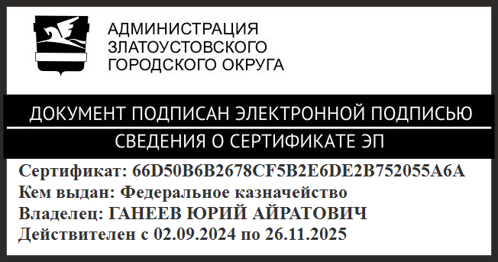 | Ю.А. Ганеев

